Российский государственный педагогический университет
им. А.И.Герцена

Русский язык как иностранный.
Фонетика.
Согласные /d/,/t/,/d`/,/t`/.

Студентки 3 курса 4 группы
Скороходовой Людмилы

Санкт-Петербург
2011
Согласный /d/,/t/,/d`/,/t`/.
Этап: средний.
Аудитория: англичане.
Группа: 6 человек.
Занятие: 45 минут.

I Проверка домашнего задания. – 5 минут.

II Фонетическая разминка – 5 минут.

Рожа негожа, да душа пригожа.

Белые бараны били в барабаны.

Валин валенок провалился в прогалинок.

Слишком много ножек у сороконожек.

У осы не усы, не усищи, а усики.

Наш Полкан попал в капкан.

III Теоретический материал – 10 минут.
Студентам раздаются пособия, в которых есть изображение положения языка во время произнесения звуков. Преподаватель рассказывает особенности произнесения и дает характеристику звуков, рассказывает студентам, как они образуются.

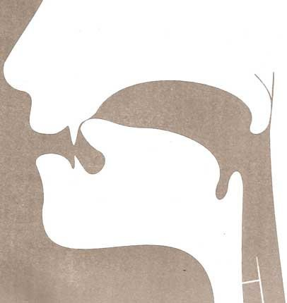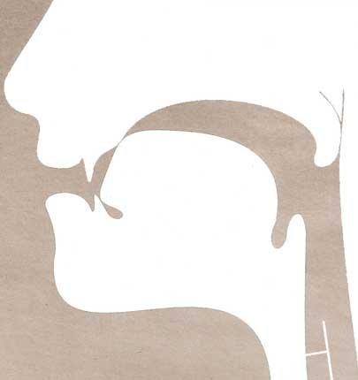
/d/ /d`/

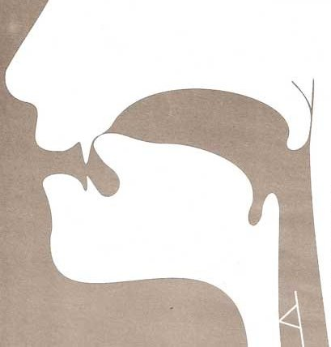
/t/ /t`/

Характеристика звука /d/: согласный, звонкий, твердый, переднеязычный, зубной, смычно-взрывной. Парный звук по глухости - /t/.
Характеристика звука /t/: согласный, глухой, твердый, переднеязычный, зубной, смычно-взрывной. Парный звук по звонкости - /d/.
Характеристика звука /d`/: согласный, звонкий, мягкий, переднеязычный, зубной, смычно-взрывной. Парный звук по глухости - /t`/.
Характеристика звука /t`/: согласный, глухой, мягкий, переднеязычный, зубной, смычно-взрывной. Парный звук по звонкости - /d`/.

При произнесении звуков /d/ и /t/ в норме органы речи принимают следующее положение:
- губы в нейтральном положении;
- расстояние между зубами 5 мм;
- язык слегка поднят к нёбу и передней своей частью плотно прижимается к верхним передним зубам;
- нёбная занавеска поднята;
- при звуке /d/ связки вибрируют.

При произнесении звуков /d`/ и /t`/ в норме органы речи принимают следующее положение:
- кончик языка находится у нижних зубов;
- передняя и средняя части спинки языка подняты к твердому небу.

- В позиции кона слова и в интервокальной ударной /t`/ и /d`/ аффрицируются: день [d`^{z`}en`], мать [mat`^{s}`]. Это аффрицированность возникает вследствие образования щели при замедленном раскрытии смычки.
- При произношении сочетаний /dn/, /d`n`/, /tn/, /t`n`/ не происходит самостоятельной артикуляции /d/, /t/ или /n/, кончик языка не отрывается от зубов, отмечается единая смычка для обоих согласных и отсутствие взрыва /d/, /t/. В результате явления коартикуляции при переходе смычного согласного к носовому происходит резкий отрыв небной занавески от задней стенки носоглотки.

IV Упражнения 20 минут.

- Прослушайте и повторите:

ДА - ДЯ - ДА - как молода.
ДЮ - ДУ - ДЮ - мед дадим медведю.
ДЫ - ДИ - ДЫ - знаю все ходы.
ТЫ – ТИ - ТЫ - купили шорты.
ТЮ - ТУ - ТЮ - вижу Катю.
ТО - ТЕ - ТО - в доме чисто.

- Составьте предложения по следующим опорным словам (упражнение на дифференциацию /t/, /t`/):

Таня – тень
Витя – телевизор
Никита – телефон
Тома – тесто
Катя – работа
Тамара - телескоп

- Повторите словосочетания за преподавателем (упражнение на дифференциацию /d/, /d`/).

Даня на диване
Добрый день
Мёд для медведя
Деревенская дорога
Деревянный дом
Детский сад

- Прочитайте скороговорки, увеличивая темп произнесения:

На дворе трава, на траве дрова.
Дятел на дубу сидит и в дубу дупло долбит.
- Произнесите, не допуская расчленения единой артикуляции согласных /tn/, /dn/, /t`n`/, /d`n`/.
Пятно
Отнести
Нудно
Последний
Трудно
Радостно

- Студенты стараются назвать то, что изображено на картинках:

- 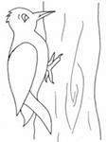 2. 

3.  4. 

5. 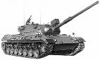6. 

V Закрепление материала – 5 минут.

- Прочитайте стихотворение про себя, а затем вслух:

Назовём мы книжку «ТОМ».
Для жилья построим... ДОМ.

Город называем - «ТВЕРЬ».
В доме открываем ...ДВЕРЬ.

Вот тележка. Это - ТАЧКА.
Дом в саду зовётся... ДАЧКА.

Я в тетрадке ставлю ТОЧКУ.
Мама любит свою... ДОЧКУ.

По реке плывут ПЛОТЫ.
Зреют на ветвях... ПЛОДЫ.

Нитку сматывай с КАТУШКИ.
Воду черпай из... КАДУШКИ.

Хорошо танцуют ТАНЯ
И ее братишка... ДАНЯ.

Соловей выводит ТРЕЛЬ.
Слесарь в сеть включает... ДРЕЛЬ.

Архитекторы- ТВОРЦЫ
Строят чудные ...ДВОРЦЫ.

- Прослушайте текст, придумайте к нему название, а затем перескажите, используя как можно больше слов, содержащих звуки /d/, /t/, /d`/, /t`/.

Дедушка и Тема пошли на рыбалку. Дедушка нёс длинные удочки. Тема шагал сзади, в руках у него было маленькое ведёрко. На берегу реки рыбаки уселись, закинули удочки и стали ждать. Через час ведёрко было заполнено рыбой. Тема был очень рад, ведь он поймал три больших рыбы. Дедушка Тему похвалил.

VI Домашнее задание : выучить скороговорки, проговаривать их как можно быстрее, следя за своим произношением.

- От топота копыт пыль по полю летит.
- Дед Додон в дуду дудел,
Димку дед дудой задел.

Список используемой литературы:
- Бондарко Л.В., Вербицкая Л.А., Гордина М.Е. Основы общей фонетики. – СПб., 1991.
- Егорова О.В. Звуки Т, ТЬ, Д, ДЬ. Речевой материал и игры по автоматизации и дифференциации звуков у детей 5-7 лет. - М.: «Издательство «Гном и Д», 2005. — 32 с.
- Лопухина И. С.Логопедия. Звуки, буквы и слова. — 2-е изд. — СПб.: КОРОНА принт, 2004. — 144 с, ил.
- Розова О.Г. Методические рекомендации и система корректировочных упражнений по фонетике русского языка. – СПб., 1999.

